Chers parents,

La classe environnement arrive à grands pas… (pour mémoire, du **lundi 9 décembre au vendredi 13 décembre 2019**). De nombreuses activités auront lieu à l’extérieur.

Voici donc une check-list des affaires que votre enfant doit **impérativement** avoir dès le 1er jour.

O **bottes fourrées ou bottes en plastique avec chaussettes épaisses** (dans un sac nominatif, qui restera toute la semaine au centre)

O **blouson chaud et imperméable avec une capuche**

O **bonnet, gants et écharpe**

O **chaussons ou chaussures propres** pour l’intérieur uniquement

O **une tenue complète de rechange dans un sac** (vêtements et sous-vêtements, chaussettes – Ce sac restera également toute la semaine au centre)

O **un goûter** pour la collation du matin

O **un sac en plastique** pour effectuer les collectes d’éléments naturels

**Pensez à bien marquer le nom de votre enfant sur toutes ses affaires !**

Inutile de prendre le cartable.

Nous rappelons également que toutes les informations sont disponibles sur les blogs des classes concernées.

Bons préparatifs !

[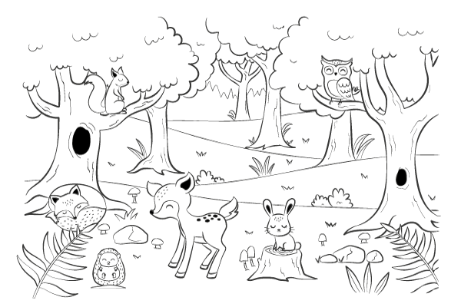](https://www.google.fr/url?sa=i&url=http%3A%2F%2Fwww.a-co.fr%2Fcoloriage-de-tout-les-animaux-de-la-foret-3566%2F&psig=AOvVaw3Pcl75WIt8EE1m9QWDROLG&ust=1574944983970000&source=images&cd=vfe&ved=0CAIQjRxqFwoTCLio7L21iuYCFQAAAAAdAAAAABBj)

- - - - - - - - - - - - - - - - - - - - - - - - - - - - - - - - - - - - - - - - - - - - - - - - - - - - - - - - - - - - - - - - - - - - - - - - - - - - - - - -

Mr, Mme…………………………………………….responsable de l’élève……………………………………………………………………..

en classe de …………………… atteste fournir l’ensemble des affaires citées ci-dessus à mon enfant pour la classe environnement du 9 au 13 décembre 2019.

Date : Signature :